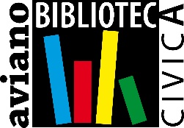

SCHEDA DI ISCRIZIONE

Giovedì 8 settembre 2022

AVIANO, Aula magna Scuola secondaria di 1° grado – Via Stretta, 1

GIORNATA DI FORMAZIONE

Crescere Leggendo

PER BIBLIOTECARI e DOCENTI SCUOLE PRIMARIE

E SCUOLE SECONDARIE DI 1° GRADO

Da compilare e restituire alla Biblioteca Civica Aviano
a mano o via mail all’indirizzo biblioteca@comune.aviano.pn.it
entro il 13 agosto 2022

Il/ La sottoscritto/a
□ Docente primarie □ Docente secondarie 1° grado □ Bibliotecario/a
□ Operatore/trice culturale □ Altro
Ente
Indirizzo
Cap.___________ Città _____________________________________________________________
Tel. ____________________ Cell. ______________________ E-mail ________________________

CHIEDE DI PARTECIPARE

alla Giornata di Formazione CREL Crescere leggendo in programma ad Aviano, giovedì 8 settembre 2022

Data ______________________ Firma _________________________________

Autorizzazione al trattamento dei dati personali ai sensi della vigente normativa sulla privacy (Regolamento UE n. 679/2016 e Codice Privacy D.Lgs. 196/2003, aggiornato dal D.L. 139/2021), necessaria ai fini dell’iscrizione e al trattamento ai fini amministrativi

Data ______________________ Firma __________________________________

